السؤال الأول:
موقع إنتل المتقدم للتعلم التعاوني عبر الشبكة والذي يوفر وصول مجاني إلى مصادر دعم عبر الشبكة, مصادر تدريبية وأدوات تعاونية هو
http://www.inteltao.gov.jo/

هاااااااااام جدا لا تنسى كتابة ال http:// حيث إن البرنامج لا يتعرف عليه بدونها
السؤال الثاني:
ما هو الموودل Moodle ؟
........................
................................
هو عبارة عن برنامج يساعد في تطوير البيئة التعليمية في مجال التعليم ...
.............................
السؤال الثالث:
موقع انتل باللغة العربية الخاص بمبادرة انتل هو:
www.intel.com/arabic/ education http://

هاااااااااام جدا لا تنسى كتابة ال http:// حيث إن البرنامج لا يتعرف عليه بدونها
السؤال الرابع:
إنتل® المتقدم عبر الإنترنت
يهدف برنامج إلى تنمية المعلم مهنيا ودعم المعلمين المبدعين من ذوي المهارات العالية وتمكينهم من تحقيق الفائدة القصوى من توظيف تكنولوجيا الاتصالات في التعليم الموجه نحو مهارات القرن الواحد والعشرين.
هاااااااااام جدا لا تنسى وضع الهمزة في إنتل و الإنترنت
السؤال الخامس:
مفهوم المعرفة عند مارزانو هي مفاهيمية وإجرائية
صحيح خطأ
السؤال السادس:
رتب خطوات حل المشكلة
تحديد المشكلة
جمع بيانات
وضع الفرضيات
اختبار الفرضيات
الوصول إلى حل المشكلة
تعميم النتائج

وضع الفرضيات
تعميم النتائج
الوصول إلى حل المشكلة
جمع بيانات
تحديد المشكلة
اختبار الفرضيات

ترتيب غير صحيح ترتيب صحيح (يكون فارغا في البداية)
هذا السؤال يتطلب الضغط باستمرار ثم النقل تباعا حسب الترتيب والإفلات في المربع الفارغ إلى اليسار

السؤال السابع:

الطريقة أعم من الاستراتيجية
صحيح خطأ

السؤال الثامن:
العالم الذي قسم مستويات التفكير إلى ستة مستويات (معرفة، الفهم والاستيعاب، تطبيق، تحليل تركيب، تقييم ) هو:
غلوم كوستا بلوم مارزانو

السؤال التاسع:
درجة إتقان التعلم معتمد على الزمن
صحيح خطأ
السؤال العاشر:
من أنماط المستويات العمليات العقلية التي لم يتطرق لها كوستا وكاليك والمرتبطة بحل معضلة ما هي:
التكوين والتخيل والابتكار
تحري الدقة والإتقان
التفسير الاستراتيجي
الاستبصار
السؤال الحادي عشر:

عدد مسارات التعلم في الأردن هي:
6 5 7 4
السؤال الثاني عشر:
مجموعة من البرمجيات وأدوات الشبكة التي تساعد المعلمين في تطوير مواد دراسية
ملفي التعلمي ملفي التعليمي أدواتي ملفي التعاوني
السؤال الثالث عشر:
الاستراتيجية التي تقوم على توكيد المفاهيم المعرفية وتنميتها واستخدامها في مواقف جديدة هي:
الاستقصاء حل المشكلات الاستنتاج الاستقراء
السؤال الرابع عشر:
المعهد الذي قام بإعداد برنامج انتل هو:

ICT ABA ASTD MLA
السؤال الخامس عشر:
معامل الارتباط الذي تم اعتماده لمعرفة العلاقة بين المجموعات في التدريج المرئي هو:
كاراثول برانسفورد سبيرمان كاليك
السؤال السادس عشر:
التقويم الذي يعمل على جمع المعلومات لغاية تقديم تغذية راجعة هو
تكويني تشخيصي قبلي ختامي

السؤال السابع عشر:
يستخدم المنطق البولي في عمليات البحث عبر الانترنت أدوات منظقية هذه الأدوات هي:
YES,NO,NOR ، NOT,AND,OR

السؤال الثامن عشر
يشير اختصار CBI إلى استخدام الحاسوب كوسيلة
أساسية في التدريس
في إدارة التعلم
مساعدة في التدريس
وسيلة اتصالات
السؤال التاسع عشر:
صل بخط أدوات التفكير التي على اليمين إلى ما يقابلها على اليسار

التدريج المرئي
إدراك السبب
تقديم الدليل
أدوات التفكير
SHOWING EVIDENCE
SEEING REASON
VISUAL RANKING
THINKING TOOLS

السؤال العشرون:
يعتمد التعلم للإتقان بشكل أساسي على الوقت الذي يقضيه المتعلم في التعلم
صحيح خطأ
السؤال الحادي والعشرون:
اعتمد روبرت ماكنج عند هندسة وتصميم المنهاج على:
تنشيط المعرفة السابقة
تحفيز المتعلمين على اكتساب مفاهيم جديدة لمواجهة المتغيرات والمستجدات
…………………………….
السؤال الثاني والعشرون:
إحدى الكلمات التالية تعتبر من الكلمات المفتاحية للتدريج المرئي
ما أثر قارن أرسم أكتب

السؤال الثالث والعشرون:
السهم الأزرق الغامق في أداة إدراك السبب تعني:
علاقة سلبية قوية
علاقة ايجابية قوية
علاقة سلبية ضعيفة
علاقة ايجابية ضعيفة
السؤال الرابع والعشرون:
رتب خطوات تنفيذ المشروع
وضع خطة
تنفيذ المشروع
اختيار المشروع
تقويم المشروع
اختيار المشروع
وضع خطة
تنفيذ المشروع
تقويم المشروع

السؤال الخامس والعشرون:
من أفضل استراتيجيات التقويم لطريقة التعلم باستخدام المشروع هي:
الاختبار التحصيلي
التقويم المعتمد على الأداء
التقويم البديل
السؤال السادس والعشرون:
استراتيجية الاستقراء قائمة على:
الشرح والمحادثة التجريب تنشيط المعرفة السابقة
السؤال السابع والعشرون:
موقع أداة هو:
التدريج المرئي

http://www.educate.intel.com/jo/thinkingtools/Visualranking

السؤال الثامن والعشرون:

أشكال التعليم المبرمج هي:

المشروع
التدريب والممارسة
الفيديو التفاعلي
مؤتمرات الفيديو
الحقائب التعليمية
الإشراف السمعي
نظام التعلم الشخصي

السؤال التاسع والعشرون:
هل يعيش الأردن قصة تاريخية قديمة؟ هذا السؤال
سؤال محتوى سؤال وحدة سؤال أساسي

السؤال الثلاثون:
صل بخط الوسائط التي تستخدم تقنيات التعلم الالكتروني إلى ما يقابلها على اليسار من حيث طبيعة استخدامها

مؤتمرات مسموعة
يستخدم في تصميمه أنشطة ومواد تعليمية تعتمد على الحاسوب

مجموعة من الأنشطة تشبه أنشطة الصف التقليدي، يقوم بها المعلم والطلاب تفصل بسنهما حواجز مكانية
مقرر الكتروني

الصف الافتراضي
دمج الحاسوب والفيديو في تقنية واحدة

الفيديو التفاعلي
ربط الاتصال بين الهاتف العادي مع هواتف أخرى لتوصيل المشرف الأكاديمي بالدارسين في أماكن مختلفة

السؤال الحادي والثلاثون:
صل بخط تعريف التعلم لاكتروني إلى ما يقابله الذي وضع التعريف
طريقة للتعلم باستخدام آليات الاتصال الحديثة
المبيريك

مجموعة واسعة من التطبيقات والعمليات مثل استخدام الويب كأساس للتعلم والكمبيوتر كأساس للتعلم والصفوف الافتراضية والتعاون الرقمي إضافة إلى استخدام الانترنت في نقل المحتوى الالكتروني
غلوم

الموسى

التعلم القائم على استخدام الشبكة العنكبوتية

الجمعية الأمريكية للتدريب والتطوير
مجموعة واسعة من العمليات والتطبيقات التي تعتمد على وسائط الكترونية متنوعة في نقل المحتوى الالكتروني

السؤال الثاني والثلاثون:
من مهارات القرن الحادي والعشرون كل مما يلي ما عدا
المسؤولية والقدرة على التكيف
الإبداع الفكري وتنمية أفكار جديدة
مهارات المعرفة الخاصة بالمعلومات والوسائط
المسؤولية الفردية والشخصية

السؤال الثالث والثلاثون:

اختصار ABA يعني:
الجمعية الأمريكية للتدريب والتطوير دليل الاستشهاد الجمعية النفسية الأميريكية

السؤال الرابع والثلاثون:
الموقع الذي تزوره من أجل اختيار مسار التعلم هو:
ملفي التعلمي ملفي التعليمي أدواتي ملفي التعاوني

السؤال الخامس والثلاثون:
دائما يكون امتداد صفحة ويب هو:
WAV SWF PPTX HTML

السؤال السادس والثلاثون:
دور المعلم في استراتيجية الاستقصاء هو
ملقن مفسر موجه عارض

السؤال السابع والثلاثون:
التعلم الإلكتروني
هو مجموعة العمليات والتطبيقات التي تعتمد على وسائط الكترونية متنوعة لإيصال
محتوى معين بشكل متزامن أو غير متزامن مع وجود التفاعل.
ملاحظة: لا تنسى وضع الهمزة عند الكتابة في الفراغ

السؤال الثامن والثلاثون:

صل بخط الوسائط التي تستخدم تقنيات التعلم الالكتروني إلى ما يقابلها على اليسار من حيث طبيعة استخدامها

ملفي التعلمي
مجموعة برمجيات وأدوات على الشبكة تساعد المعلمين في تطوير مواد دراسية

مجموعة من الوسائل التعاونية التي تعين المعلمين على التعلم سوية
أدواتي

ملفي التعاوني
المكان الذي تزوره من اجل الإلهام والأفكار

ملفي التعليمي
المكان الذي تزوره من اجل اختيار مسار التعلم

ورد هذا السؤال أكثر من مرة وبصيغ مختلفة

السؤال التاسع والثلاثون:

رتب مايلي حسب الأهمية عند تقييم الحقيبة
التنظيم
تناسق الألوان
التكنولوجيا
المحتوى
المحتوى
التنظيم
التكنولوجيا
تناسق الألوان

السؤال الأربعون:
مسار التعلم

هو برنامج للتنمية المهنية عبر الشبكة يهدف الى خلق معلمين مبدغين ذو مهارات عالية ودعمهم من خلال مساعدتهم في توظيف مهارات القرن الحادي والعشرين والتكنولوجيا التعليمية.

السؤال الحادي الأربعون:

الأداة التي تعتمد على تقديم الادعاء والحجج والإقناع هي:

إدراك السبب تقديم الدليل التدريج المرئي

السؤال الثاني الأربعون:
إدراك الطالب للمفهوم وتحديد المعطيات يكون في مرحلة

معرفة الفهم والاستيعاب التطبيق

السؤال الثالث الأربعون:
معامل الارتباط في التدريج المرئي يساوي صفر هذا يعني:
ارتباط ضعيف بين نتائج المجموعتين
ارتباط قوي بين نتائج المجموعتين
لا يمكن تحديد العلاقة
السؤال الرابع الأربعون:

كل مما يلي من ميزات التعلم الالكتروني ما عدا:
ارتفاع التكلفة المادية
يساهم في مواجهة العديد من المشكلات التربوية
يتميز بسرعة نقل وايصال المعلومات الى المتعلم

السؤال الخامس الأربعون:
رتب خطوات اعداد حقيبة تعليمية
تركيب
تحليل
تطوير
تقويم
تنفيذ
تحليل
تركيب
تنفيذ
تقويم
تطوير

السؤال السادس الأربعون:

صل بخط الوسائط التي تستخدم تقنيات التعلم الالكتروني إلى ما يقابلها على اليسار من حيث طبيعة استخدامها

أنظمة إدارة المباحث الدراسية

LMS-Learning Management System

LCMS-Learning Content Management System
أنظمة إدارة التعليم

أنظمة إدارة محتويات التعليم
CAI- COMPUTER Assested instruction

CMS-Course Management System

الحاسوب كوسيلة مساعدة في التدريس

السؤال السابع الأربعون:
عند التخطيط لإعداد المشروع يجب التركيز على
تحديد الهدف الخاص بتنفيذ المشروع
..............................
............................
السؤال الثامن الأربعون:
من أهداف نموذج تقييم برنامج انتل

تقديم تغذية راجعة لغاية التطوير
..............................
............................

السؤال التاسع الأربعون:

الأدوات التالية موجودة في أدواتي لتطوير مواد دراسية ما عدا
photo story
skype
free mind
movie star

السؤال الخمسون:

من أهداف برنامج انتل ® ما عدا
تنمكية المعلمين مهنيا
تمكين المعلمين من تحقيق الفائدة القصوى في توظيف تكنولوجيا المعلومات والاتصالات
تطوير مهارة استخدام الحاسوب
دعم المعلمين المبدعين من ذوي المهارات العالية

اسئلة اضافية مهمة للغاية

- الأداة الأكثر استخداما في مجالات الاقناع والمجادلة والتحليل / تقديم الدليل.
- الخط الأحمر الغامق يعني / علاقة عكسية قوية بين السبب والنتيجة.
- موقع برنامج انتل المتقدم للتعلم التعاوني عبر الشبكة
http//www.inteltao.gov.jo
- الأداة الأكثر استخداما في مجالات المقارتة والمقابلة والتفريق / تدريج مرئي.
- (المدونات) هي مواقع يكتب عليها المعلمون
- يجرب ينظم يسأل يختبر يفاضل يميز يفرق عند بلوم / التحليل.
- من ميزات التعلم الالكتروني / يلغي الفروق الفردية ويحولها الى فروق في الزمن.
- خطوات حل المشكلة/ تحديد المشكلة – جمع بيانات –وضع فريات – اختبار الفرضيات – الوصول الى حل المشكلة – تعميم النتائج.
- توصيل الأنشطة المدرسية ------ التعلم بالمشروعات ، الامتحانات الشهرية ....... التعلم التقليدي
- ليست من عمليات العلم البسيطة// الملاحظة، التصنيف، التنبؤ، √التفسير وضبط المتغيرات
- استطلاع الرأي من خلال الاستبانة من خلال البرمجيات التالية:

Skype √ survey photostory facebook
- الخطوة الأولى لمرحلة التخطيط / تحديد الهدف الأساسي.
- (الاستقراء) هو منهج ديناميكي قائم على التجريب يساعد على تكامل المعرفة
- ليست من استراتيجيات التدريس / الفهم والمعرفة.
- امثلة على استراتسجيلت الاستقصاء / سؤال وجواب.
- الرابط ………………showing evidence / تقديم الدليل
- الرابط …………………………seeing reason / ادراك السبب.
- جميع الأدوات موجودة في موقع انتل للتعلم المتقدم ما عدا /facebook
- تهدف استبانة تقييم انتل للتعلم المتقدم عبر الشبكة /الحصول على تغذية راجعة.
- اهم الأطر المرجعية في تفسير تقدم اداء الطالب /مرجعي النمو
- الجمع ما بين التعلم التقليدي والتعلم المتقدم عبر الشبكة هو / التعلم المتمازج
- اختيار مسار التعلم والعمل فيه من خلال / ملفي التعلمي
- التعلم الالكتروني منظومة مخطط لها بناء على منحى / النظم.
- الترتيب الصحيح للمفاهيم / منحى اسلوب طريقة استراتيجية.
- خطوات عمل مشروع / اختيار المشروع – وضع خطة خطة - تنفيذ - تقويم
- يوجه عملية التدريس / التقويم
- خطوات اعداد برمجية / تحليل واعداد - تصميم وكتابة السيناريو - تنفيذ - تجريب- وتطوير
- دور المعلم فب التعلم التعاوني / اتخاذ قرار اعداد مهمات التعلم تفقد وتدخل تقييم ومعالجة
- دور المعلم في الاستقصاء. / اكتشاف الحلول والاجابات تزويد الطلبة ببعض التلميحات
- استقراء / نشاط فكري قائم على التجريب، من الخاص الى العام ، من الجزء الى الكل، من المحسوس الى المجرد
- الاستناج / توكيد المفاهيم، من العام الى الخاص، من الكل الى الجزء
- استقصاء / يجعل المتعلم يفكر وينتج ، يسلك سلوك العالم.
- ليست موجودة على الشبكة / freemind skype photostory
- (مسار التعلم ) / هو وسيلة هيكلية طريقة تدريس على اساس تحديد الحاجات يطبقها مجموعة من المعلمين من خلال التعاون الفعال بطرق مختلفة ونماذج تدريس مرتكزة على وسائل الاتصال
- لتغيير بيانات المستخدم وكلمة المرور الخاصة بي / الدخول الى منصة التدريب ، الدعم خاصتي، خياراتي المفضلة، بياناتي الشخصية، ملفي الخاص، الحفظ
- مباديء استراتيجية التعلم التعاوني / العمل بروح الفريق.
- طرق تقييم الأداء / قوائم شطب، سلالم تقدير، ملف انجاز.
- خطوات عمل الحقيبة / تحليل ، تركيبب ، تنفيذ، تقويم، تطوير
- يستفاد من ادوات التقييم / تغذية راجعة ، تطوير، تحقيق اهداف
- درجة نجاح التعلم للاتقان تعتمد على / الوقت
- علامة الطالب وفق الطريقة الكلاسيكية / X=T+E
- حقيبة انتل تعد من / بناء المشروعات
- الأسئلة التي تثير مهارات التفكير العليا / الأساسية
- اهم انواع الصدق / صدق المحتوى
- تقييم موقع ويب / التركيز على الحداثة
- يقدم تغذية راجعة / التقويم التكويني
40 انتل بالعربية /
http//www.intel.com/Arabic/education
41. اختصار CBI / الحاسوب وسيلة اساسية في التدريس
42. التقييم الذي يقدم تغذية راجعة هو ..... / التكويني
43. عدد مسارات التعلم في الأردن هو / 7
44. واحدة مما يلي ليست من ميزات التعلم الالكتروني/ ارتفاع التكلفة
45. يراعى عند تصميم خطة للتعلم بالمشروعات / يقرر كل متعلم بمفردة ماذا ينتج
46. من ميزات السؤال الأساسي / يثير التفكير والجدل
47. درجة اتقان التعلم مرتبط ب الزمن / صح
48. معامل الارتباط في التدريج المرئي هو / سبيرمان
49. يهدف انتل المتقدم عبر الانترنت الى تنمية المعلم مهنيا
50. يراعى عند هندسة تصميم المنهاج عند ماكنج/ تحفيز المتعلم على اكتساب مفاهيم جديدة

ملاحظات هامة جدا/
- الخط المستخدم في البرمجية صغير جدا فلا تنسى.النظارات الطبية
- انتبه للوقت (Time LIne) الموجود في أعلى الشاشة
- السؤال الذي لا تعرفه اضغط على التالي حتى الوصول إلى السؤال رقم 50 بعدها لا تضغط إنهاء بل اضغط على عودة إلى السؤال رقم 1 لتتأكد من إجاباتك وتجيب على الأسئلة التي لم تجب عليها.
- لا تنسى كتابة ال http:// عند كتابة عناوين المواقع.
- لا تنسى كتابة الهمزة عند الكتابة في الفراغ

أمنياتي لكم بالنجاح

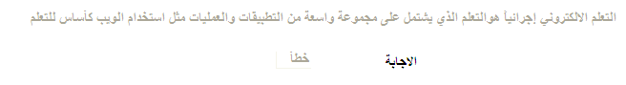
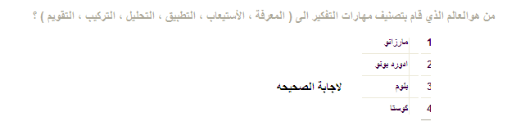

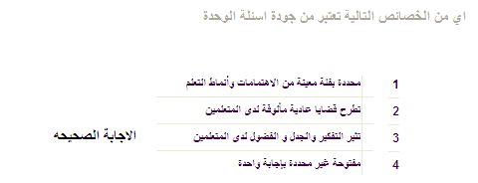

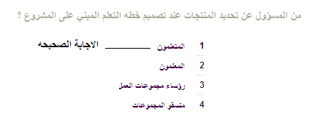
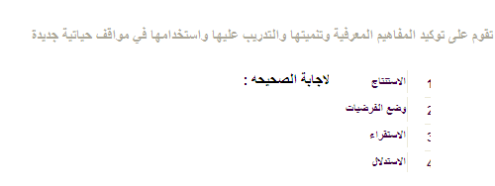

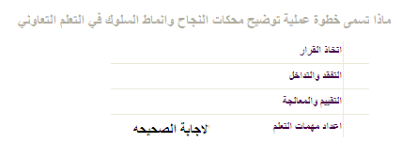

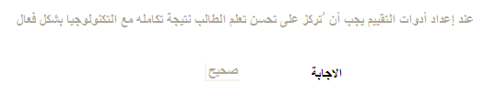

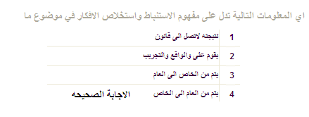
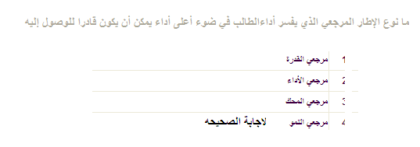

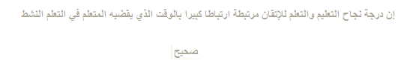
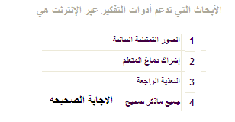

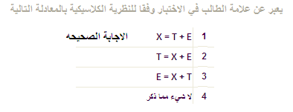

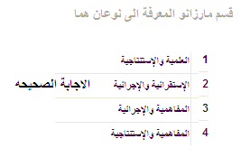

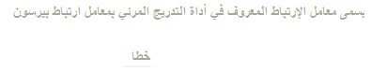

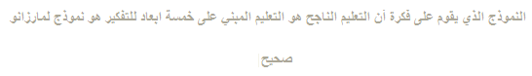
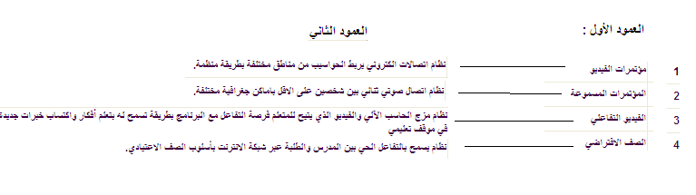
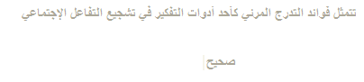

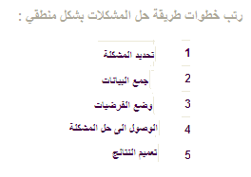

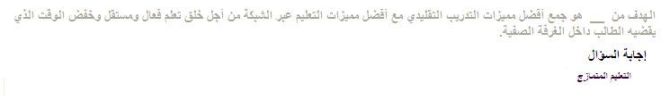
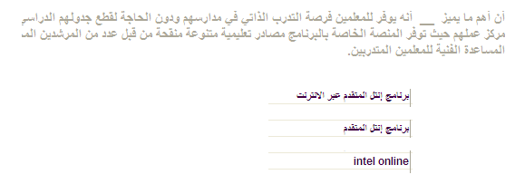

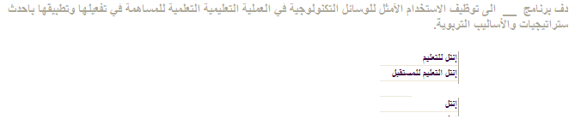

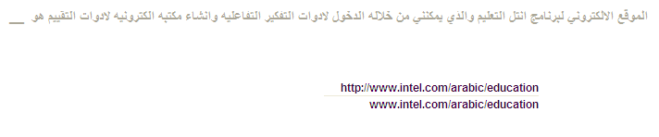

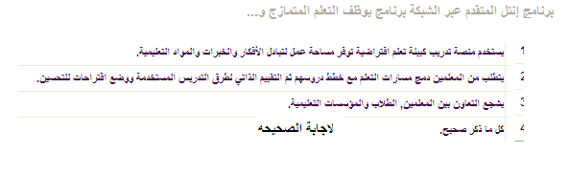

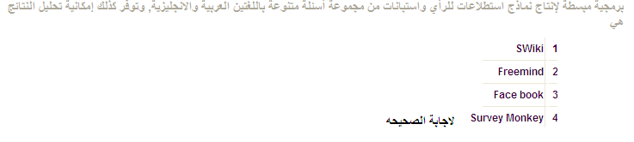

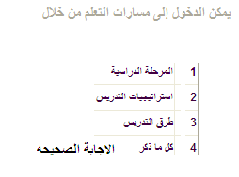

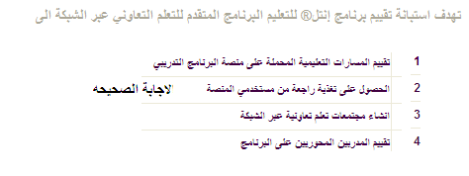

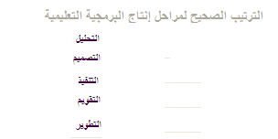

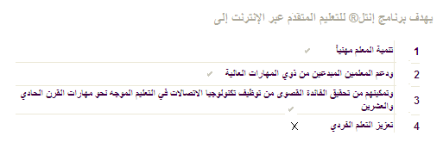

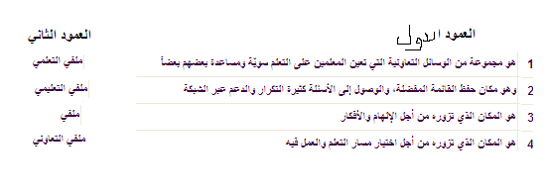

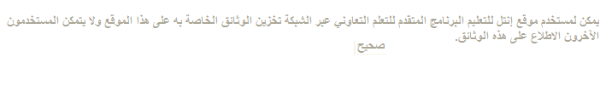

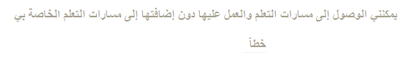

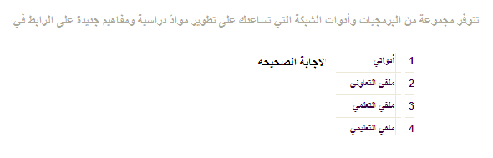

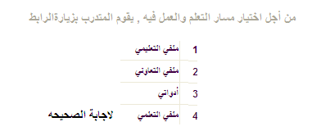

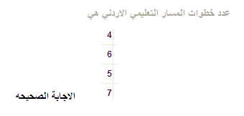

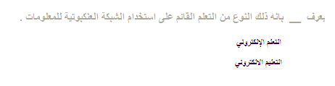
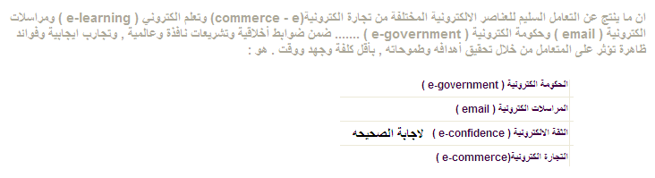

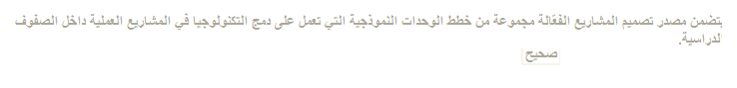

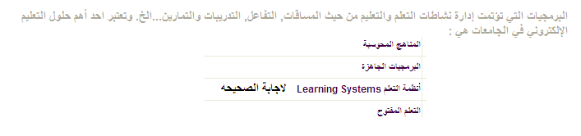

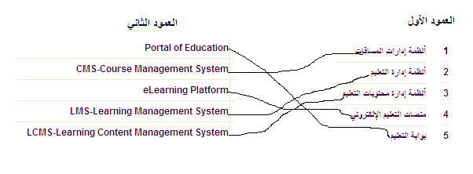

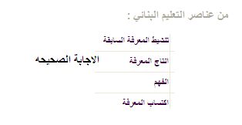
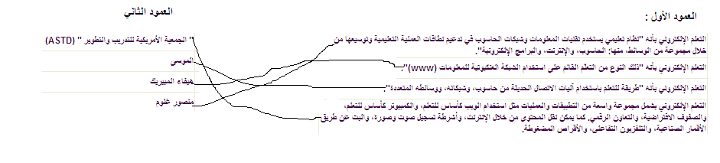

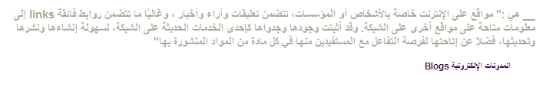

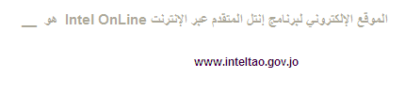

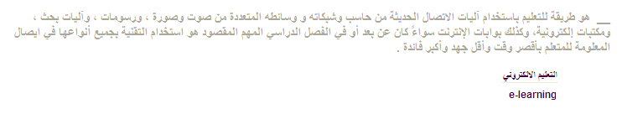

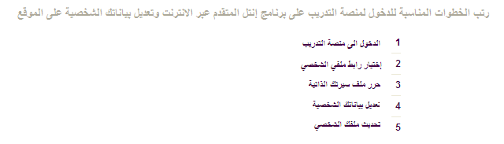

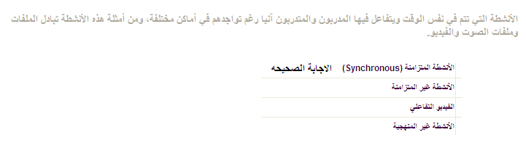

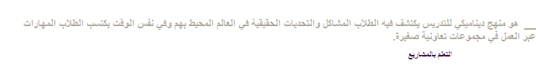
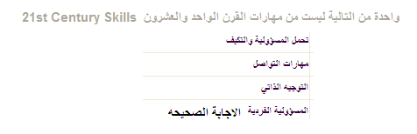

- معامل الارتباط بين المتغيرات في إدارة تقديم الدليل أو النموذج تولمن للجميع ((( يعود للعالم تولمان )))

- نموذج تولمان :- ا- ادعاء 2- الدعم 3- الضوابط

- إبعاد التعلم عند مارزانو وعددها 5 إبعاد مرتبطة مع بعضها البعض وليست معزولة عن بعضها وهي المواقف والادراكات الايجابية حول التعلم اكتساب المعرفة وتوظيفها

- خطوات تصميم المشروع : خطة - تنفيذ - تقويم

- من إشكال تفريد التعليم 1- التعليم الشخصي 2- التعليم المبرمج 3- التعليم باستخدام الحاسوب
4- الفيديو المتفاعل 5- الحقائب التعليمية 6- الإشراف السمعي 7- التعليم

- أسئلة صياغة المنهاج 1- استخدام المهارات العقلية العليا 2- تساعد على استيعاب المفاهيم الأساسية بشكل عام 3- تقدم أسلوب تنظيم المعلومات الواقعية

- كيفية تعديل بياناتي الشخصية في موقع onlin ( دخول المنصة , فاضي , الملفات الشخصية , تعديل )

- أنواع صدق الاختبار 1- صدق المحتوى 2- صدق المحك 3- صدق البناء

- مراحل إنتاج البرمجية 1- التحليل والإعداد 2- التقييم وكتابة السيناريو 3- التنفيذ 4- التجريب

- العناصر الأساسية للتعلم البنائي 1- تنشيط المعارف المسبقة 2- اكتساب المعرفة 3- الفهم
4- استخدام المعرفة 5- التأمل في المعرفة

- مراحل التعليم الالكتروني : التحليل والإعداد - التقييم وكتابة السيناريو - تنفيذ البرمجية - التجريب - التطوير

- مصادر إدارة تقديم الدليل : الدعاء - الدعم - الضوابط

- من خصائص المعرفة وفقا للنظرية البنائية : الإنسان يبني المعرفة , المعرفة أمر مؤقت / المعرفة تكبر مع الخبرات - توسيع المعرفة وصقلها - الاستخدام الهادف للتقنية - أنماط العمليات العقلية الإنتاجية

- عدد مسارات التعلم الأردنية 7 وهي : 1- وصف موجز عن مسار ا لتعلم 2- النتاجات المتوقعة 3- الإجراءات 4- المصادر 5- المؤشرات 6- التنظيم 7- التأمل الذاتي والتطوير

- التعلم المتمازج هو : التعلم الالكتروني والتعلم التقليدي

- التقويم التكويني : الذي يحسن ادعاء الطلبة ويعتمد على التغذية الراجعة

- أداة تقديم الدليل : الأداة التي تعطى للمتعلم فرصه النقاش والدفاع عن وجهة نظره ورأيه

- الاستقراء : نشاط فكري وعقلي قائم على التجريب ومعالجة المعلومات من اجل التواص إلى التعميمات ومبادئ ونظريات من الجزء إلى الكل

- اختبار مرجعي الأداء : اختبار يقيس أداء الطالب بمقارنته بأقصى أداء يمكن إن يقوم به

- اختبار مرجعي المحك : الاختبار الذي يتم من خلاله مقارنة أداء الطالب بمستوى أداء معين يحدد مسبقا

- الصف الافتراضي : مجموعة من الأنشطة يقوم المعلم بها معلم وطلاب يفصل بينهم حواجز مكانيه ولكنهم يعملون معا

- مرجعية القدرة : الإطار الذي يفسر أداء الطالب في ضوء أداء معين يمكن إن يكون قادرا للوصول إليه

- التعليم وفق الطريقة البنائية : هو عملية استقصاء بحيث تكون مهمة التعلم قائمة أساسا على ربط الجديد الذي تم التعرف إليه مع المفاهيم السابقة

- السؤال الأساسي لإنتل : كيف تكون التكنولوجيا أداة للتعلم وليست هدفا

- تفريد التعليم يركز على التعلم الذاتي ويؤكد على إتقان المعرفة ويعط دورا مهما للمعلم ويأخذ الفروق الفردية بين المتعلمين

- مرجعية النمو : تقارن أداء الطالب الحالي باداءه السابق
- مرجعية الجماعة : تقارن أداء الطالب مع أداء زملائه
- مرجعية القدرة : تقارن أداء الطالب مع أعلى أداء يمكن إن يصل إليه

- صدق المحتوى يرتبط بجدول المواصفات

أسئلة إنتل 2013

الجزء الأول أسئلة الاختيار من متعدد
س1 ) ما الطريقة التي تقوم على توكيد المفاهيم المعرفية وتنميتها والتدريب عليها واستخدامها في مواقف حياتيه جديدة :-
الاستنتاج |  |  | الفرضيات |  |  |  |  | الاستقراء |  |  | الاستدلال
س2 ) ماذا تسمي خطوة عملية توضيح محكات النجاح وأنماط السلوك في التعليم التعاوني :-
اتخاذ القرار |  |  | الفقد والتداخل |  |  |  |  | التقييم والمعالجة |  |  | إعداد مهمات التعلم
س3) أي المعلومات التالية تدل على مفهوم الاستنباط واستخلاص الأفكار في موضوع ما:-
نتيجة لا تصل إلى قانون |  |  | يقوم على الواقع والتجريب |  |  |  |  | يتمن من الخاص للعام |  |  | يتم من العام للخاص
س4)التعلم الذي يبدأ بجمع المعلومات والبيانات ، خلال تلك العملية يقوم الطلاب ببناء فهمهم انطلاقا من الحاجة للمعرفة هو:-
التعلم التعاوني |  |  |  | التعلم المبني على المشروع |  |  |  |  | التعلم بالاكتشاف |  |  |  | التعلم بحل المشكلات
س5)الأنشطة التي تتم في نفس الوقت يتفاعل فيها المدربون والمتدربون آنياً رغم تواجدهم في أماكن مختلفة ومن أمثلة هذه الأنشطة تبادل الملفات وملفات الرسومات والفيديو:-
الأنشطة المتزامنة |  |  |  | الأنشطة غير المتزامنة |  |  |  |  | الفيديو التفاعلي |  |  |  | الأنشطة غير المنهجية
س6)من أجل اختيار مسار التعلم والعمل فيه ، يقوم المتدرب بزيارة الرابط:-
ملفي التعليمي |  |  |  | ملفي التعاوني |  |  |  |  | أدواتي |  |  |  | ملفي التعلمي
س7 )واحدة من التالية ليست من مهارات القرن الواحد والعشرون:-
تحمل المسؤولية والتكيف |  |  |  | مهارات التواصل |  |  |  |  | التوجيه الذاتي |  |  |  | المسؤولية الفردية
س8) برنامج إنتل المتقدم عبر الشبكة يوظف التعليم المتمازج و ...
يستخدم منصة تدريب كبيئة تعلم افتراضية توفر مساحة عمل لتبادل الأفكار والخبرات التعليمية.
يتطلب من المعلمين دمج مسارات التعلم مع خطط دروسهم ثم التقييم الذاتي لطرائق التدريس المستخدمة
يشجع التعاون بين المعلمين والطلاب والمؤسسات التعليمية
كل ما ذكر صحيح
س9) أي المعلومات التالية تدل على مفهوم الاستنباط واستخلاص الأفكار في موضوع ما :-
نتيجته لا تصل إلى قانون |  |  |  | يقوم على الوقائع والتجريب |  |  |  |  | يتم من الخاص إلى العام |  |  |  | يتم من العام إلى الخاص
س10 )البرمجيات التي تؤتمت إدارة نشاطات التعلم والتعليم من حيث المساقات والتفاعل والتدريبات والتمارين ... الخ وتعتبر احد أهم حلول التعلم الإلكتروني في الجامعات هي :-
المناهج المحوسبة |  |  |  | البرمجيات الجاهزة |  |  |  |  | أنظمة التعلم |  |  |  | التعلم المفتوح
س11) من أهم الأطر المرجعية في تفسير تقدم الأداء للمتعلم :-
المحك |  |  |  | القدرة |  |  |  |  | النمو |  |  |  | الجماعة
س12) يتضمن مصدر تصميم المشاريع الفعالة مجموعة من خطط الوحدات النموذجية التي تعمل على دمج التكنولوجيا في المشاريع الدراسية :-
خطأ |  |  |  |  |  |  |  |  | صحيح
س13) تتوفر مجموعة من البرمجيات وأدوات الشبكة التي تساعدك على تطوير موادّ دراسية ومفاهيم جديدة على الرابط في:-
أدواتي |  |  |  | ملفى التعلمي |  |  |  |  | ملفي التعاوني |  |  |  | ملفي التعليمي
س14) ما غرضك من توجيه السؤال التالي لطلابك : كيف قد تكون حياتك بدون وجود النفط؟
تشجيع التأمل والمعرفة |  |  |  | اختبار مستوى معرفة وفهم الطالب |  |  |  |  | زيادة وعي الطالب بالبيئة |  |  |  | تشجيع التفكير الناقد وحل المشكلات
س15) تهدف استبانه تقييم برنامج ® إنتل للتعليم البرنامج المتقدم للتعلم التعاوني عبر الشبكة إلى :-
تقييم المسارات التعليمية المحملة على المنصة |  |  |  |  |  |  |  |  | إنشاء مجتمعات تعلم تعاونية عبر الشبكة
تقييم المدربين المحوريين على البرنامج |  |  |  |  |  |  |  |  | الحصول على تغذية راجعة من مستخدمي المنصة
س16) احد المناهج البنائية للتعلم فيه ، يعمل الطالب على مشروع غير محدد النهاية ، ويتركز التعلم حول الطالب بمساعدة المعلم ، ويعمل الطلاب في مجموعات متعاونة لفترة طويلة من الوقت ويبحثون عن مصادر للمعلومات قد تحتوي على حلول للمشكلات ، ولكنها لا تركز عليها وهلي الرغم من أنها استكشافية ولا تشتمل على المهارات الاستكشافية هو :
التعلم بالاكتشاف |  |  |  | التعلم القائم على المشروعات |  |  |  |  | التعلم التعاوني |  |  |  | التعلم بحل المشكلات
س17) أهم ما تقدمه التكنولوجيا لكي تساعد الطلاب لتحقيق أهدافهم التعليمية :
قراءة المحتوى التعليمي |  |  |  |  | مساعدة الطالب بالاختبارات |  |  |  |  | حل الواجبات المنزلية
إتقان مهارات القرن الحادي والعشرين
س18) إن التعلم بالاكتشاف لا يتطلب وجود مشروع تعمل في إطاره :-
صحيح |  |  |  |  |  |  |  |  | خطأ
س19) يمكنني الوصول إلى مسارات التعلم والعمل عليها دون إضافتها إلى مسارات التعلم الخاصة بي :-
صحيح |  |  |  |  |  |  |  |  | خطأ
س20) نظرية تقوم على كيف يتعلم الناس فالناس يبنون فهمهم ومعرفتهم بالعالم من خلال الخبرات والانعكاسات الذاتية هي :-
النظرية السلوكية |  |  |  | النظرية الإجرائية |  |  |  |  | النظرية البنائية |  |  |  | النظرية المعرفية
س21) النموذج الذي يقوم على فكرة أن التعليم الناجح هو التعليم المبني على خمسة أبعاد للتفكير هو نموذج مارزانو:-
صحيح |  |  |  | خطأ
س 22)عدد أنماط العمليات العقلية عند كوستا وكاليك :-
10 |  |  |  | 16 |  |  |  |  | 12 |  |  |  | 15
س23) إن ما ينتج عن التعامل السليم للعناصر الالكترونية المختلفة من تجارة الكترونية وتعلم الكتروني ومراسلات الكترونية وحكومة الكترونية ...... ضمن ضوابط أخلاقية نافذة وعالمية وتجارب ايجابية وفوائد ظاهرة تؤثر على المتعامل من خلال تحقيق أهدافه وطموحاته وبأقل كلفة وجيد للوقت هو :-
الحكومة الالكترونية |  |  |  | المراسلات الالكترونية |  |  |  |  | الثقة الإلكترونية |  |  |  | التجارة الالكترونية
س24) مفاهيم المعرفة وفقاً للنظرية البنائية هي :-
الإنسان يبني المعرفة |  |  |  | المعرفة تأتي مع الخبرة |  |  |  |  | المعرفة أمر مؤقت |  |  |  | جميع ما ذكر صحيح
س25) التنظيم الذاتي من أنماط العمليات العقلية التي يطورها الموظفين والتي تمكنهم من التعلم بمفردهم :-
صحيح |  |  |  |  |  |  |  |  | خطأ
س26) تستخدم أداة تقديم الدليل لبناء حجج منطقية أو مناقشة الاختلافات وتسهيل المناقشات في الموقف التعليمي :-
صحيح |  |  |  |  |  |  |  |  | خطأ
س27) عدد خطوات المسار التعليمي الأردني :-
4 |  |  |  | 5 |  |  |  |  | 6 |  |  |  | 7
س28) واحدة من الآتية ليست من خصائص التعلم الالكتروني :-
يهتم بعناصر البرامج التعليمية |  |  |  | مخطط لها ومصممه على منحى النظم |  |  |  |  | توفر بيئة تعلم تفاعلية قائمة على جهود المتعلم |  |  |  | يهتم بالجانب النفسي للمتعلم
س29) التعلم الذي يعتبر وسيلة تتعلق مناسبة للتعلم وإستراتيجية تعليمية تستخدم لإشراك الطلاب في مهام حقيقية تتعلق بالعالم الحقيقي :-
التعلم المبني على المشروع |  |  |  | التعلم بالاكتشاف |  |  |  |  | التعلم التعاوني |  |  |  | التعلم بحل المشكلات
س30) يمكن لمستخدم موقع إنتل للتعليم البرنامج المتقدم للتعلم التعاوني عبر الشبكة تخزين الوثائق الخاصة به على هذا الموقع ولا يتمكن المستخدمون الآخرون من الاطلاع على هذه الوثائق :-
صح |  |  |  |  |  |  |  |  | خطأ
س31) يمكنني الدخول إلى مسارات التعلم من خلال :-
المرحلة الدراسية |  |  |  | استراتيجيات التدريس |  |  |  |  | طرق التدريس |  |  |  | جميع ما ذكر صحيح
س32) يدل الرمز CAI على أن الحاسوب وسيلة في التعليم :-
الحاسوب وسيلة اتصالات |  |  |  | الحاسوب مساعد في التدريس |  |  |  |  | الحاسوب في إدارة التدريس |  |  |  | لحاسوب وسيله أساسيه في التدريس
س33) عند إعداد أدوات التقييم يجب أن تركز على تحسن تعلم الطالب نتيجة تكامله مع التكنولوجيا بشكل فعال :-
صحيح |  |  |  |  |  |  |  |  | خطأ
س34)ما التقويم الذي يستخدم بهدف تزويد المعلم والمتعلم بالتغذية الراجعة لتحسين التعليم والتعلم ومعرفة مدى تقدم التلاميذ :-
التكويني |  |  |  | القبلي |  |  |  |  | التشخيصي |  |  |  | الختامي
س35 )التعلم الالكتروني منظومة مخطط لها ومصممه بناء على منحى :-
الاستقصاء |  |  |  | الشمولية |  |  |  |  | النظم |  |  |  | التجدد والابتكار
س36) واحده من العمليات التي ليست من عمليات العلم البسيط :-
القياس |  |  |  | التصنيف |  |  |  |  | ضبط المتغيرات |  |  |  | التنبؤ
س37) مايجب مراعاته عند تصميم خطة التعلم المبني على المشروع:-
يحدد المعلم ما ينبغي إنتاجه |  |  |  | إن يحدد رؤساء المجموعات العمل ... |  |  |  |  | ان يقرر كل طالب بمفرده ما ينتج |  |  |  | أن يحدد عدد المتعلمون أنواع النتاجات ....
س38 ) من المسئول عن تحديد النتاجات عند تصميم خطة التعلم المبني على المشروع :-
المتعلمون |  |  |  | المعلمون |  |  |  |  | رؤساء المجموعات |  |  |  | منسقو المجموعات
س39) جميع الأدوات أدناه موجودة في موقع إنتل للتعليم البرنامج المتقدم للتعلم التعاوني عبر الشبكة ما عدا :-
photostory |  |  |  | freemind |  |  |  |  | skeype |  |  |  | facebook
س40 ) يستطيع المعلم أن يخفي قيمة معامل الارتباط عندما تقارن فروق الطلاب قوائمهم مع الفروق الأخرى في أداة التدرج المرئي :-
صحيح |  |  |  | خطأ
س41) يقول كل من برانسفور وديبران كويكتنج أن انخراط الطالب في أنشطة حل المشكلات هادفة يعمل على :-
تنشيط الذاكرة واستدعاء المعلومات وتحليلها |  |  |  | تحفيز قدرات الطلبة على اكتساب مفاهيم جديدة |  |  |  |  | يمحو شخصية الطالب بطيء التحصيل |  |  |  | تخفيض نسبة المهدور من الوقت
س42) برمجية مبسطة لإنتاج نماذج لاستطلاعات الرأي واستبانات من مجموعة أسئلة متنوعة باللغتين وتؤدي إلى إمكانية تحليل النتائج :-
Swiki |  |  |  | freemind |  |  |  |  | facebook |  |  |  | survey monkey
س43) ماذا ينتج التعلم المبني على المشروع للطلاب :-
يكون لديهم فرصة اكبر لاتخاذ قرارات |  |  |  | يصلوا بسرعة الى مصدر التعلم |  |  |  |  | يتمتعوا باستقلالية تامة |  |  |  | يتخلصوا من تطفل الزملاء الكسالى
س44) إن درجه نجاح التعلم والتعليم مرتبط بالزمن :-
خطا |  |  |  |  |  |  |  |  | صحيح
س45 ) النظرية السلوكية تقوم على كيف يتعلم الناس فالناس يبنون فهمهم ومعرفتهم بالعالم من خلال الخبرات والانعكاسات الذاتية هي:-
صحيح |  |  |  |  |  |  |  |  | خطأ
س46 ) الاستقراء :-
من العام للخاص |  |  |  | من الخاص للعام |  |  |  |  | نتيجة لا تصل لقانون |  |  |  | لا شيء مما ذكر
س47 ) الاستنباط :-
من العام للخاص |  |  |  | من الخاص للعام |  |  |  |  | نتيجة لا تصل لقانون |  |  |  | لا شيء مما ذكر
س48) من الأمثلة على إستراتيجية الاستقصاء :-
المشروع |  |  |  | العمل التعاوني |  |  |  |  | السؤال والجواب |  |  |  | تبادل الأدوار
س 49) التعلم الذي يبدأ بجمع البيانات والمعلومات والبيانات خلال العملية يقوم الطلاب ببناء فهمهم انطلاقاً من الحاجة للمعرفة :-
التعاوني |  |  |  | المبني على المشروع |  |  |  |  | الاكتشاف |  |  |  | التعلم بحل المشكلات
س50 ) واحدة من التالية ليست من استراتيجيات التدريس:
الحوار والمناقشة |  |  |  | الفهم والمعرفة |  |  |  |  | الاستقصاء |  |  |  | حل المشكلات
س51) من عناصر التعلم البنائي :-
تنشيط المعرفة السابقة |  |  |  | إنتاج المعرفة |  |  |  |  | الفهم |  |  |  | اكتساب المعرفة
س52 )الطريقة أعم من الإستراتيجية :-
صحيح |  |  |  |  |  |  |  |  | خطأ
س53 ) المعهد الذي قام بإعداد برنامج إنتل :-
MLA |  |  |  | ATD |  |  |  |  | ABA |  |  |  | ICT
س 54) دور المعلم في إستراتيجية الاستقصاء :-
ملقن |  |  |  | مفسر |  |  |  |  | موجه |  |  |  | عارض
س55 ) إدراك الطالب للمفهوم وتحديد المعطيات يكون في مرحلة :-
معرفة |  |  |  | الفهم والاستيعاب |  |  |  |  | تطبيق |  |  |  | تحليل
س56 ) واحدة من التالية ليست من مميزات التعلم الالكتروني
ارتفاع التكلفة المادية |  |  |  | يساهم في مواجهة العديد من المشكلات التربوية |  |  |  |  | يتميز بسرعة نقل وإيصال المعلومات للمتعلم |  |  |  | لا شيء مما ذكر
س57 ) : الموقع الالكتروني للبرنامج المتقدم للتعلم التعاوني عبر الشبكة :-
www.inteltao.gov.jo |  |  |  | www.intel-jo.gov.jo |  |  |  |  | www.intel-tao.gov.jo |  |  |  | www.jo.intel-lehren.de
س58 ) : الموقع الالكتروني الجديد للبرنامج المتقدم للتعلم التعاوني عبر الشبكة :-
www.inteltao.gov.jo |  | www.intel-jo.gov.jo |  |  |  |  | www.intel-tao.gov.jo |  |  |  |  | www.jo.intel-lehren.de
ملاجظة الفرق الوحيد بين السؤالين 57 و 58 هو كلمة الجديد.
س59) العالم الذي قسم مستويات التفكير إلى ( معرفه ، استيعاب ،تطبيق ، تحليل ،بناء ،تقويم ) هو :-
بلوم | مارزانو |  |  |  |  | كوستا |  |  |  |  | غلوم
س60 ) توثيق الرابطة النفسية الأمريكية:-
ALA | APA |  |  |  |  | MLA |  |  |  |  | ALE

الجزء الثاني أسئلة إكمل الفراغ
برنامج إنتل للتعليم المتقدم عبر الإنترنت
س1) إن أهم ما يميز
انه يوفر للمعلمين فرصة التدرب الذاتي في مدارسهم ودون الحاجة لقطع جدوله الدراسي للالتحاق بأي مركز تدريبي خارج مركز خارج مركز عملهم حيث توفر المنصة الخاصة بالبرنامج مصادر تعليمية متنوعة ومنقحة من قبل عدد من المرشدين المختصين وهم يعملون على تقديم المساعدة الفنية للمعلمين المتدربين .
التعلم المبني على المشروع
س2)
هو منهج ديناميكي للتدريس يكتشف فيه الطلاب المشاكل والتحديات الحقيقية في العالم المحيط بهم وفي نفس الوقت يكتسب الطالب المهارات عبر العمل في مجموعات تعاونية قصيرة.
س3) الموقع الإلكتروني لبرنامج إنتل التعليم والذي يمكنني من خلاله الدخول لأدوات التفكير التفاعلية وإنشاء مكتبة الكترونية لأدوات التقييم :-
http://www.intel.com/education/

س4) الموقع الإلكتروني لبرنامج إنتل المتقدم عبر الإنترنت Intel Online هو :-
http://www.inteltao.gov.jo
دمج التكنولوجيا في التعليم
س5 ) يهدف برنامج إلي توظيف الاستخدام الأمثل للوسائل التكنولوجية في العملية العملية التعليمية التعليمة للمساهمة في تفعيلها وتطبيقها بأحدث الإستراتيجيات والأساليب التربوية.
هيفاء المبيريك
س6) يعرف التعلم الإلكتروني ( 2002 ) بأنة ذلك النوع من التعلم القائم على استخدام الشبكة العنكبوتية للمعلومات.
س7) تساعد الطلاب لتحقيق أهدافهم التعليمية .
أدوات التفكير
س8) هو طريقة للتعليم باستخدام آليات الاتصال الحديثة من حيث
الموسى

إمكانيته ووسائطه المتعددة من صوت وصورة ورسومات وكذلك بوابات الانترنت سواء كان عن بعد أو في الفصل الدراسي واستخدام التقنية بجميع أنواعها في إيصال المعلومة للمتعلم بأقصر وقت واقل جهد
النظرية البنائية
س9) هي نظرية تقوم على كيف يتعلم الناس فالناس يبنون فهمهم ومعرفتهم بالعالم من خلال الخبرات والانعكاسات الذاتية
التعليم المتمازج
س10 ) الهدف من هو جمع أفضل مميزات التدريب التقليدي مع أفضل مميزات التعليم عبر الشبكة وخلق تعلم فعال ومستقل وخفض الوقت الذي يقضيه الطالب داخل الغرفة الصفية .
س11 ) التعلم يبدأ بجمع المعلومات والبيانات ، خلال تلك العملية يقوم الطلاب ببناء فهمهم انطلاقا من الحاجة للمعرفة
بحل المشكلات
س12 ) منهج ديناميكي قائم على التجريب يساعد على تكامل المعرفة .
الاستقراء
منصور غلوم
س13) التعلم الإلكتروني ( 2002 ) هو نظام يستخدم تقنيات المعلومات وشبكات الحاسوب في تدعيم العمليات التعليمية وتوسيعها من خلال مجموعة من الوسائط منها : الحاسوب والانترنت والبرامج الالكترونية.
س14 ) قدرة المتعلم على الملاحظة واسترجاع أو تذكر ما قد تعلمه
المعرفة
س15 ) الخطوة الثالثة من البرمجية ( المشروع) هي :
التنفيذ
المدونات
س16 ) هي مواقع لشركات أو مؤسسات يكتب عليها الأشخاص.
س17 ) يستخدم المعلومات التي يتم جمعها في تزويد المعلم والمتعلم بالتغذية الراجعة التي تسهم في تحسين أداء المعلم.
التقويم التكويني
الاستنتاج
س18 ) يقوم على توكيد المفاهيم المعرفية وتنميتها والتدرب على استخدامها في مواقف تعليمية تعلميه جديدة
http://www.intel.com/education/visualranking

س19) يمكن الدخول إلى أداة 1- التدريج المرئي من خلال
http://www.intel.com/education/seeingreason

2- ادراك السبب
3- تقديم الدليل
http://www.intel.com/education/showingevidence
التعريف الإجرائي للتعلم الإلكتروني
س20 )
مجموعة واسعة من العمليات والتطبيقات التي تعتمد على وسائط إلكترونية متنوعة لإيصال محتوى ما سواء أكان ذلك متزامنا أم غير متزامنا مع وجود التفاعل لتوفير بيئة تعليمية ناجحة
http://www.intel.com/arabic/education
س21 ) موقع إنتل العربي :
الجزء الثالث أسئلة رتب / صل بخط
س1) رتب الخطوات المناسبة للدخول لمنصة التدريب على برنامج إنتل المتقدم عبر الإنترنت وتعديل بياناتك الشخصية على الموقع :- الترتيب يكون كما يلي
1- الدخول إلى منصة التدريب 2 - اختيار رابط ملفي الشخصي 3- حرر ملف سيرتك الذاتية 4- تعديل بياناتك الشخصية 5- تحديث ملفك الشخصي
س2) صنف المهام التالية إلى إما مسؤوليات المعلم أو مسؤوليات الطالب في خطة تنفيذ التعلم القائم على المشروعات :- يكون التوصيل كما يلي
إكمال خطط العمل / تخطيط الأركان الرئيسية للمشروع / طلب التغذية الراجعة |  |  |  | مسؤولية الطالب
قياس احتياجات الطلاب / مراجعة التقدم اليومي |  |  |  | مسؤولية المعلم
س3) صل بخط بين العبارات المناسبة :- التوصيل يكون كمايلي
ملفي التعليمي |  | هو المكان الذي تزوره من أجل الإلهام والأفكار
ملفي ألتعلمي |  | قم بزيارة هذا المكان من أجل اختيار مسار التعلم والعمل فيه
ملفي التعاوني |  | هو مجموعة من الوسائل التعاونية التي تعين المعلمين على التعلم سويّة ومساعدة بعضهم بعضاً
أدواتي |  | هي مجموعة من البرمجيات وأدوات الشبكة التي تساعدك على تطوير موادّ دراسية ومفاهيم جديدة.
ملفي |  | وهو مكان حفظ القائمة المفضلة، والوصول إلى الأسئلة كثيرة التكرار والدعم عبر الشبكة.
س4) صل بخط بين تعريف التعلم الإلكتروني وصاحب التعريف :- التوصيل يكون كمايلي
منصور غلوم |  | التعلم الإلكتروني بأنه "نظام تعليمي يستخدم تقنيات المعلومات وشبكات الحاسوب في تدعيم العملية التعليمية وتوسيعها من خلال مجموعة من الوسائط منها : الحاسوب والانترنت والبرامج الالكترونية"
الموسى |  | التعلم الالكتروني هو طريقة للتعلم باستخدام آليات الاتصال الحديثة من حاسوب وشبكاته ووسائطه المتعددة
هيفاء المبيريك |  | التعلم الإلكتروني بأنة ذلك النوع من التعلم القائم على استخدام الشبكة العنكبوتية للمعلومات www
الجمعية الأمريكية للتدريب والتطوير ASTD |  | التعلم الالكتروني يشمل مجموعة واسعة من التطبيقات والعمليات مثل استخدام الويب كأساس للتعلم والكمبيوتر كأساس للتعلم ....................من خلال الانترنت وأشرطة التسجيل صوت صورة فيديو تفاعلي أقراص مضغوطة.
ملاحظة قد يكون ضمن الخيارات ( سالم ) تقنيات المعلومات والاتصالات لتوفير بيئة تعليمية متعددة المصادر.

س5) رتب خطوات طريقة حل المشكلات بشكل منطقي :- الترتيب الصحيح هو كما يلي
1- تحديد المشكلة 2- جمع البيانات 3- وضع الفرضيات 4- الوصول إلى حل للمشكلة 5- تعميم النتائج
س6) صل بين كل مفهوم وما يقابله من مفاهيم أنظمة التعلم عالمياً :- يكون التوصيل كما يلي :-
أنظمة إدارات المساقات CMS |  | أنظمة إدارة التعليم LMS |  | أنظمة إدارة محتويات التعليم LCMS
منصات التعليم الالكتروني Elearning |  | بوابة التعلم Portal of Education
س7 )صل بين نوع التعليم (مشاريع أو تقليدي) : يكون التوصيل كما يلي
يتركز حول الطالب / بحث على مدى الفصل الدراسي / عمل الطلاب التعاوني |  |  |  | المشاريع
اختبارات شهرية / أنشطة مدرسية / صنع قرارات المعلمين |  |  |  | التقليدي
س8 ) رتب خطوات المشروع :- يكون الترتيب الصحيح كما يلي
1- اختيار المشروع |  | 2- وضع خطة |  | 3- تنفيذ المشروع
4- تقويم المشروع
س9 ) رتب ما يلي حسب الأهمية عند تقييم الحقيبة :- يكون الترتيب كما يلي :
1- المحتوى |  | 2- التنظيم |  | 3- التكنولوجيا
4- تناسق الألوان
س10) رتب خطوات إعداد الحقيبة :- يكون الترتيب كما يلي
1- تحليل 2- تركيب 3- تنفيذ 4- تقويم 5- تطوير
س11 )رتب التالية من الخاص إلى العام : يكون الترتيب كما يلي
1- أسلوب 2- منحى 3- طريقة 4- إستراتيجية
س12 ) وصل بين الحاسوب في التعليم
CAI |  | الحاسوب أساسي في التدريس
CBI |  | - الحاسوب مساعد في التدريس
CMC |  | الحاسوب وسيلة اتصالات
CMI |  | الحاسوب في إدارة التدريس
س13 ) صل بخط بين تقنيات التعلم الالكتروني إلي ما يقابلها :- يكون التوصيل كما يلي :-
ربط الاتصال بين الهاتف العادي مع هواتف أخرى لتوصيل المشرف الأكاديمي بالدارسين |  |  |  | مؤتمرات مسموعة
دمج الحاسوب والفيديو في تقنية واحدة |  |  |  | الفيديو التفاعلي
مجموعة من الأنشطة تشبه أنشطة الصف التقليدي يقوم بها المعلم والطلاب تفصل بينهم حواجز مكانية |  |  |  | الصف الافتراضي
يستخدم في تصميمه أنشطة وموارد تعتمد على الحاسوب |  |  |  | مقرر الكتروني
 | الجزء الرابع أسئلة اختيار عدة إجابات
 | س1 ) يهدف برنامج إنتل للتعليم المتقدم عبر الانترنت إلى :-
 | تنمية المعلم مهنياً |  | ودعم المعلمين المبدعين من ذوي المهارات العالية
 | وتمكينهم من تحقيق الفائدة القصوى من توظيف تكنولوجيا الاتصالات في التعليم الموجه نحو مهارات القرن الحادي والعشرين |  | تعزيز التعلم الفردي
 | س2 ) التعلم القائم على المشروعات ويتعلق بنظريات ومناهج التعلم الأخرى :-
 | النظرية السلوكية |  | النظرية البنائية
 | التعلم بالاكتشاف |  | التعلم بحل المشروعات
 | س3) تشتمل استراتجيات إدارة التكنولوجيا على :-
 | التعرف على مصادر التكنولوجيا قبل استخدامها مع الطلاب |  | تخطيط أنشطة بديلة في حال عدم توافر مصادر التكنولوجيا
 | تدريب مجموعة من الطلاب على مهارات الحاسوب الأساسية وحل المشكلات التكنولوجية |  | استخدام التكنولوجيا كمصدر للمعرفة
 | س4) التعلم القائم على المشروعات يتميز بما يلي :-
 | موجه من قبل المعلم |  | يعتمد على مهارات القرن الحادي والعشرين
 | استخدام استراتيجيات تعليمية متنوعة |  | التقييم المستمر
 | س5 ) للتعلم القائم على المشروعات فوائد عديدة للطلاب أهمها :-
 | زيادة الدافعية |  | تحسين مهارات التفكير العليا
 | زيادة التعاون |  | نمو التوجيه الذاتي للطلاب
 | س6 ) يساعد تقييم المشاريع من خلال موقع إنتل الالكتروني المعلمين على إعداد التقييمات التي تخاطب مهارات القرن الحادي والعشرين ويوفر استراتيجيات لجعل التقييم جزء لا يتجزأ من عملية التدريس وعندما يحفز التقييم التعلم فأنه يساعد الطلاب على :
 | أكثر ثقة |  | متعلمين ذاتيين
 | يتعلموا المزيد |  | ليس لديهم الدافعية للتعلم
 | س7) مميزات التعلم الالكتروني :-
 | كلفتة المادية عالية جدا |  | الاستقلالية وتنمية البحث الذاتي
 | القدرة على استيعاب مجموعة اكبر من الطلاب |  | التعلم بشكل أسرع للطلبة المتفوقين
 | س8) من أنماط العمليات العقلية ال 16 عند كوستا و كاليك والتي تساعد الطلاب على حل المشكلات المعقدة :
 | التفسير الاستراتيجي |  | الاستبصار
 | التأمل |  | التشاركية
ملاحظة قد يتم تغيير الخيارات والأنماط عند
- كوستا وكاليك (التفسير الاستراتيجي / الاستبصار / المثابرة / الإبداع /الحرفية / حل المشكلات )
- بلوم ( معرفة / استيعاب / تطبيق / تحليل / تركيب وبناء / تقييم)

 | س9) أهم ما يميز تطبيق برنامج إنتل للتعليم في الأردن :-
 | يخدم أهداف erfke |  | يركز على توظيف التكنولوجيا في الغرفة الصفية
 | تهيئة التعلم المتمازج |  | يركز على فصل التقنية عن التعليم
 | س10 ) من أهداف التعلم الالكتروني وفوائده :-
 | إلغاء الفروق الفردية بين المتعلمين وتحويلها إلى فروق في القدرات أي فروق في الزمن
 | إكساب المعلمين والطلاب مهارات ضرورية ولازمه للتعامل مع استخدام التكنولوجيا.
 | تطوير الأدوار التي يقوم بها كل من الإدارة والمعلم والمتعلم.
 | تقديم استراتجيات تعليمية تناسب الفئات العمرية كافة وتراعي الفروق الفردية
 | س11) الموودل : هو برنامج يساعد على تطوير البيئة التعليمية في مجال التعلم الالكتروني :-
 | اداه لبناء المنهاج الالكتروني |  | تحديد المستفيدين
 | عقد اتصال بين المواقع المخزن عليها |  | تزويد المستخدمين بالعديد من المعلومات
س1: من خصائص التعلم الالكتروني :-
- يوفر بيئة تعلم تفاعلية قائمة على المتعة في التعلم وعلى مجهود المتعلم في البحث والاستقصاء والتعاون.
- يمتاز بالمرونة في الزمان والمكان وبتوفير أمور السلامة للمتعلم.
- يشجع على التعلم المستمر مدى الحياة بتكلفه اقل.
- سهولة تحديث المادة التعليمية الالكترونية على الشبكة العالمية.
- يسير فيه المتعلم وفق إمكاناته وقدراته الذاتية.
س2: واحدة من التالية ليست من مهارات القرن 21
- المسؤولية والقدرة على التكيف : تحمل المسؤولية على المستوى الفردي أو داخل نطاق العمل.
- مهارات التواصل : فهم وإدارة وإنشاء اتصال شفهي وكتابي ومتعدد الوسائط.
- الإبداع الفكري : تنمية أفكار جديدة وتطبيقها وتوصيلها للآخرين
- التفكير الناقد :فهم الخيارات المعقدة واتخاذها وفهم الصلات بين الأنظمة.
- مهارات المعرفة الخاصة بالمعلومات والوسائط : تحليل المعلومات والوصول إليها وإدارتها وتقييمها
- المهارات الشخصية والتعاونية .
- تحديد المشكلات وصياغتها وحلها.
- التوجيه الذاتي : رصد الاحتياجات الشخصية الخاصة بالفهم والتعلم.
- المسؤولية الاجتماعية : ويقصد بها تحمل المسؤولية مع مراعاة مصالح المجتمع.
- المسؤولية الشخصية أو الفردية
س46:من أهداف إنتل V10
    - أن يكون قادر على توظيف التكنولوجيا ألحديثه في إدارة المعلومات
    - أن يكون متمكن من مهارات البحث العلمي.
    - أن يكون فاعلا ونشطا في العملية التعليمية
    - أن يكون قادرا على العمل بروح الفريق ( العمل التعاوني)
    - أن يوظف المعلمون استراتيجيات متنوعة في التدريس
    - أن يعد المتعلم للحياة.
    - أن يحفزه على البحث والاستكشاف والتفكير التحليلي الناقد.
    - أن يكون منوعا وموفرا لمصادر التعلم
    - تقليل حجم الفجوة الرقمية بين النظام التعليمي الأردني والأنظمة التعليمية المتقدمة
    - توفير فرص متكافئة للتعلم والمشاركة في بناء المجتمع
    - توفير حقائب تعليمية تثري الدعم الالكتروني للمواد الدراسية.

س3 )- دور المعلم في التعليم التعاوني
اتخاذ القرار وإعداد المهام و التفقد و التدخل التقييم و المعالجة .
س4 ) قسم العالم مارزانو العمليات المعرفية( المعرفة) إلى قسمين هما:
أ-المعرفة الصريحة( المفاهيمية) والمعرفة الإجرائية

من اشكال تفريد التعلم :-
نظام التعلم الشخصي / التعلم المبرمج / الفيديو التفاعلي / الاشراف السمعي / التعلم الموصوف بالفرد / الحقائب التعليمية

